4.1.3 正项级数及其敛散性（比值法、根值法）

4.2交错级数与任意项级数

一、相关问题
1.无穷级数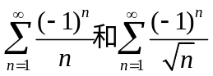有什么特点？怎样讨论其收敛性？
2.无穷级数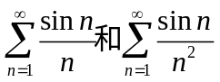 有什么特点？怎样讨论其收敛性？
二、相关知识
1.如何用比值审敛法、根值审敛法和极限审敛法判定级数的收敛性？
2.Leibniz定理使用时需要满足哪两个条件？
3.条件收敛与绝对收敛的区别和联系。
4.如何判断任意项级数是否收敛，是否绝对收敛？
三、练习题
1.运用Leibniz判别法考察级数 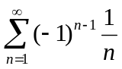 的敛散性。
2.判别级数 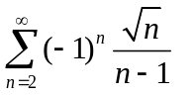 的敛散性。
3.判别下列级数的敛散性：
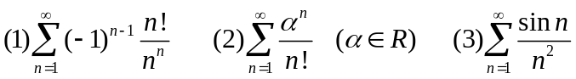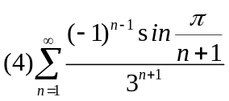
4.设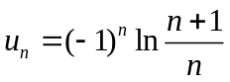，试判定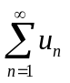与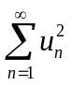的收敛性，是绝对收敛，还是条件收敛？
5.设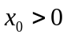，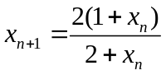，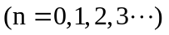,证明数列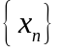收敛，并求极限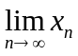。
- 思考题
1.能由比值审敛法判别收敛性的级数，是否也能由根值审敛法判别？
2.若级数绝对收敛，且其和等于，则任意重排后所得到的级数是否收敛，是否绝对收敛，和为多少？
3.若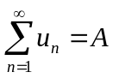和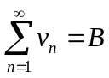都绝对收敛，它们的乘积是否收敛？若收敛，乘积为多少？

